Нажмите на закладку “Страница” чтобы увидеть оглавление

Унитарное предприятие
«ИНФОТРИУМФ»

ЭЛЕКТРОННОЕ СРЕДСТВО ОБУЧЕНИЯ
«МАТЕМАТИКА. 2-4 КЛАССЫ»

Руководство пользователя

2010 г.

Унитарное предприятие «ИНФОТРИУМФ»
РБ 220012, г. Минск, ул. Калинина 7,оф.45
Тел./факс: (17) 280-95-28 www.infotriumf.by
e-mail: office@infotriumf.by

Список разработчиков:

Урбан Мария Анатольевна, научный руководитель проекта, автор-составитель, кандидат педагогических наук, доцент
Гращенко Петр Леонидович, руководитель проекта, кандидат педагогических наук, доцент
Шакутин Андрей Николаевич, дизайнер
Малец Виталий Ришардович, программист
Курбатов Александр Васильевич, программист
Мешков Алексей Викторович, служба поддержки, УП «Инфотриумф»,
тел. (8-017) 280-95-28

В разработке заданий к упражнениям «Загрузи машину (1), (2), «Поймай рыбку», «Подбери ключик» принимали участие Асиновская В.М. и Обчинец А.С.

(с) УП Инфотриумф, 2010
(с) ГИАЦ Минобразования, 2010
Руководство пользователя

Оглавление
Введение 3
1. Системные требования 4
2. Установка и удаление программы 5
2.1 Установка программы 5
2.3 Удаление программы 5
3. С чего начать 5
3.1 Запуск программы 5
3.2 Главное окно программы 5
4 Интерактивные модели (тренажеры) 6
4.1 Выбор модели (тренажера) 6
4.2 Работа с моделью (тренажером) 6
4.3 Завершение работы с моделью (тренажером) 7
5 Интерактивные упражнения 8
5.1 Выбор упражнений 8
5.2 Выполнение упражнений 8
5.3 Завершение работы с упражнением 9
6 Завершение работы с программой 9
7 Поддержка 9

Введение
Электронное средство обучения «Математика. 2-4 классы» разработано в соответствии с программой по математике для начальной школы общеобразовательных учебных заведений. ЭСО содержит модуль «Интерактивные модели (тренажеры)» и модуль «Интерактивные упражнения». В первый модуль входят 15 отдельных компьютерных программ, во второй – 16. В ЭСО входят также модули «Справка», «Методические рекомендации по использованию ЭСО в учебном процессе» и «Руководство пользователя».
Программное средство предназначено для использования как непосредственно во время урока, так и для организации самостоятельной работы учащихся.
Список компьютерных программ пакета «Математика. 2-4 классы»

- Модуль «Интерактивные модели (тренажеры)»
- Строитель
- Сложение и вычитание
- Конструктор выражений
- Задача: условие и вопрос
- Чертежник
- Решение задачи
- Движение
- Доли
- Измерения (1)
- Измерения (2)
- Весы
- Часы (1)
- Часы (2)
- Меры
- Кубики
- Счетные палочки
- Игры с обручами
- Модуль «Интерактивные упражнения»
- Отправь поезд
- Найди разрядные слагаемые
- Попади в лунку
- Раздели с остатком
- Причаль к берегу
- Выполни умножение
- Выполни деление
- Помоги парашютисту
- Подбери ключик
- Собери яблоки
- Загрузи машину (1)
- Загрузи машину (2)
- Построй башню
- Поймай рыбку
- Запусти шарики (1)
- Запусти шарики (2)
- Открой сундучки
- Разгадай кроссворд
- Раскрась картинку

1. Системные требования
Минимальные:
ОС Windows 2000 (SP 4) / XP (SP 2) / Vista / 7,
DirectX 8,
Adobe Flash Player 10,
свободное дисковое пространство:
для установки – 500 Mb,
для работы – 500 Mb,
процессор PIII-1000 (Celeron/ Athlon -1500),
ОЗУ – 128 Mb,
SVGA видеоадаптер с глубиной цвета 16-бит,
видео-память – 8 Mb,
манипулятор типа «Мышь»,

Рекомендуемые:
ОС Windows 2000 (SP 4) / XP (SP 2) / Vista / 7,
DirectX 9,
Adobe Flash Player 10,
свободное дисковое пространство:
для установки – 500 Mb,
для работ – 1000 Mb,
процессор PIV-1500 (Celeron/Athlon-2000+),
ОЗУ – 256 Mb,
SVGA видеоадаптер с глубиной цвета 32-бит,
видео-память – 16 Mb,
манипулятор типа «Мышь»,

2. Установка и удаление программы

2.1 Установка программы
Для установки программы необходимо, выбрать файл с именем «Setup.exe», находящийся в каталоге Математика. 2-4 классы на CD-ROM, и запустить его. Далее необходимо следовать указаниям программы инсталляции. После завершения инсталляции на рабочем столе появится ярлык Математика. 2-4 классы.

2.3 Удаление программы
Для удаления программы необходимо использовать стандартную процедуру «Установка и удаление программ» Панели управления.

3. С чего начать

3.1 Запуск программы
Запуск программы осуществляется двумя способами:
двойным щелчком по иконке Математика. 2-4 классы, расположенной на рабочем столе;
выбором пункта меню ПУСК \ Программы \ Инфотриумф \ Математика. 2-4 классы \ Математика. 2-4 классы.

3.2 Главное окно программы
Главное окно программы (рис. 1) позволяет выбрать разделы: 2 класс (упражнения), 3 класс (упражнения), 4 класс (упражнения), Т – интерактивные модели (тренажеры). Кроме того, можно открыть справку по работе с программой (руководство пользователя) и методические рекомендации по использованию ЭСО в учебном процессе.

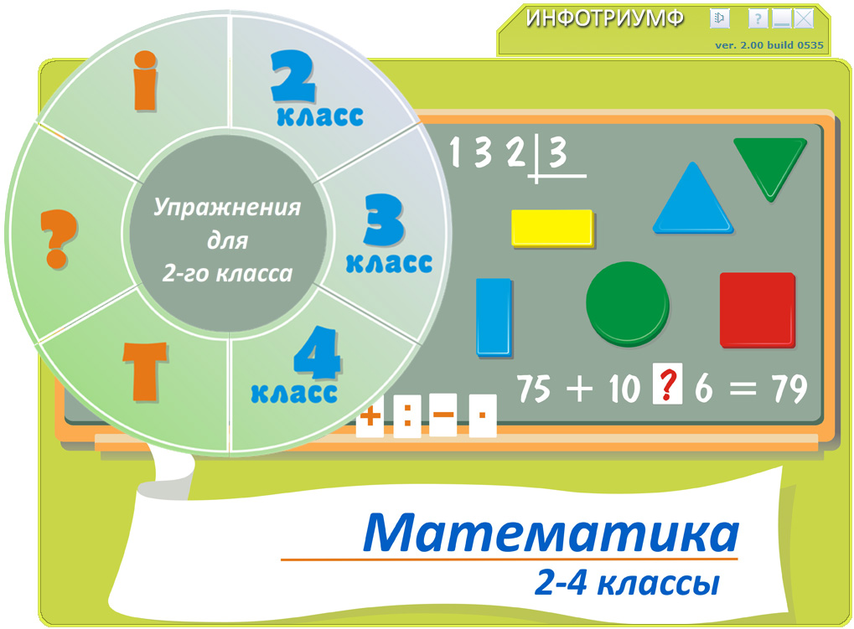 Рис. 1.

4 Интерактивные модели (тренажеры)

4.1 Выбор модели (тренажера)
Выберите раздел, обозначенный буквой Т, нажав на соответствующую кнопку мышкой. Откроется список моделей (рис. 2). Далее выберите из списка необходимую модель при помощи клика мышкой по ее названию. В правом верхнем углу списка расположены кнопки прокрутки, с помощью которых можно просмотреть весь список тренажеров.
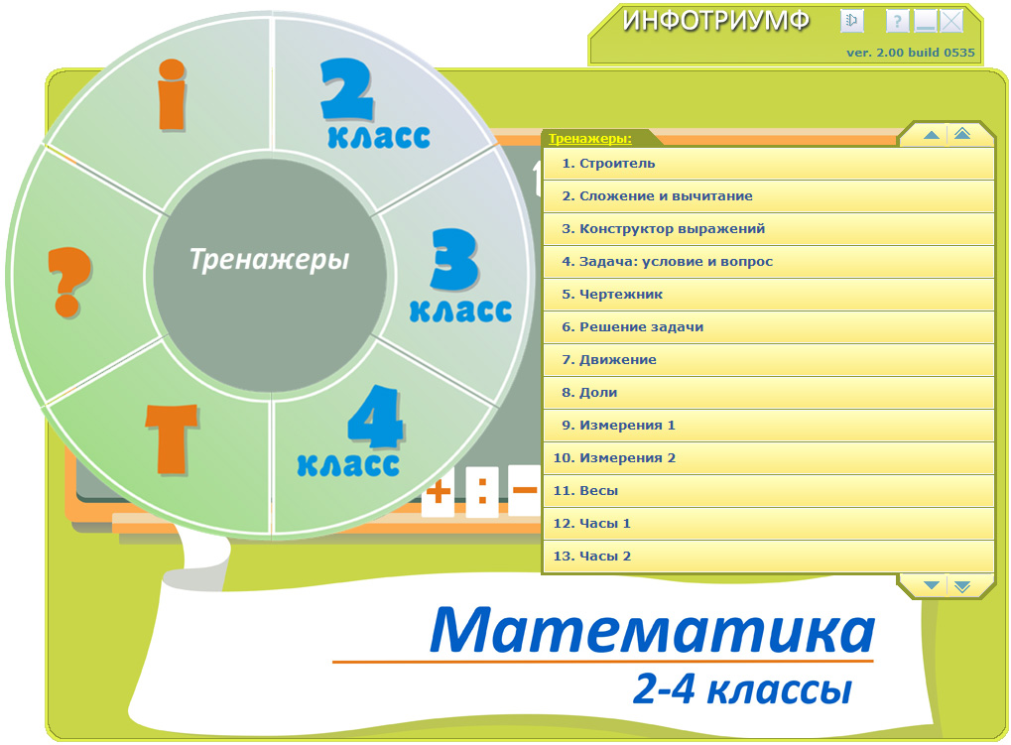 Рис. 2.

4.2 Работа с моделью (тренажером)
После выбора модели открывается окно соответствующей модели. В нашем случае - это модель «Кубики». В нижнем правом углу окна находится кнопка «Демонстрация» (рис.3).

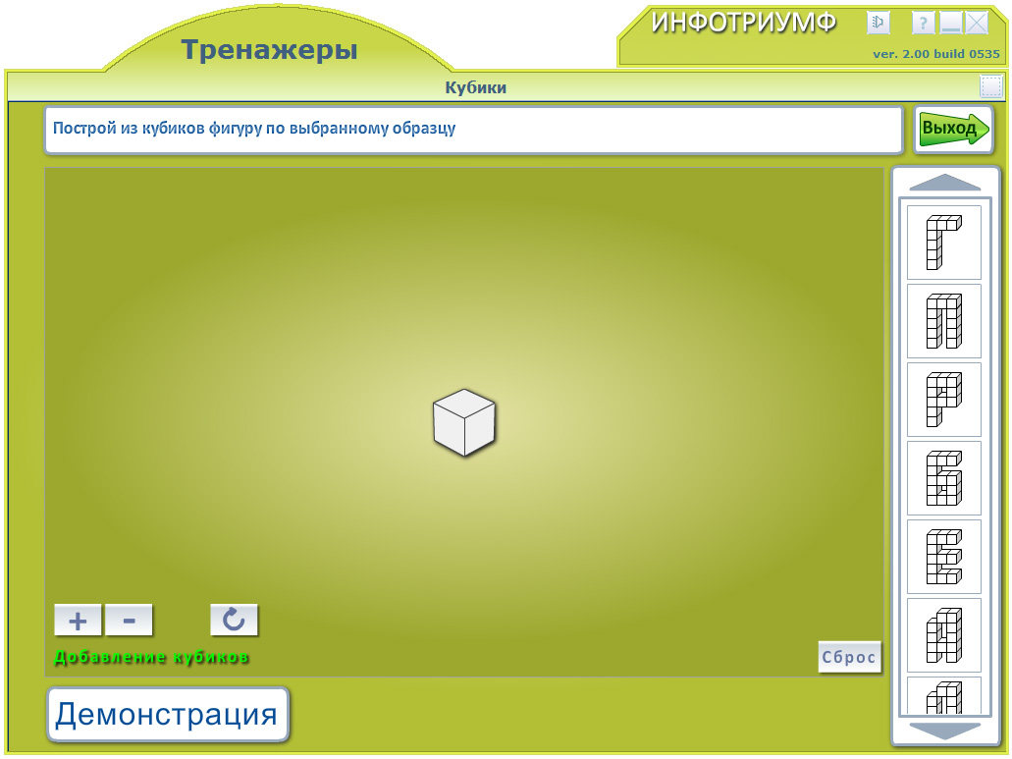 Рис. 3.

При нажатии на эту кнопку открывается окно Демонстрация и запускается озвученный анимационный ролик, в котором объясняется, как работать с данной моделью. Пользователь может закрыть окно Демонстрация до завершения проигрывания ролика. Для этого необходимо нажать на кнопку Ok в верхнем правом углу (рис.4).

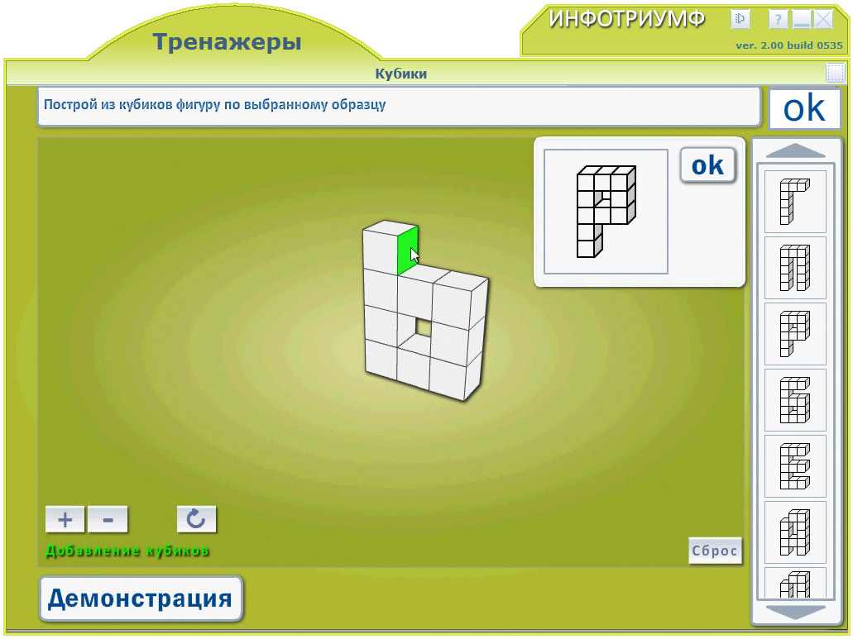Рис. 4.

Ознакомившись с принципом управления элементами модели, учащийся может начать работать самостоятельно (рис.5).

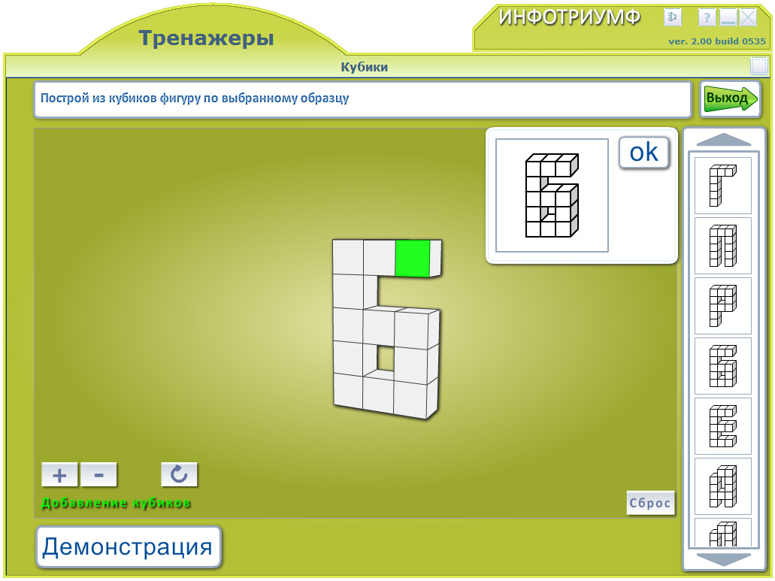 Рис. 5.

4.3 Завершение работы с моделью (тренажером)
Для завершения работы с моделью необходимо нажать на расположенную в правом верхнем углу окна кнопку с изображением зеленой стрелки. После подтверждения желания закрыть модель окно модели закроется, и пользователь вернется в главную форму к списку моделей.

5 Интерактивные упражнения

5.1 Выбор упражнений
В главной форме программы выберите сначала класс, нажав на соответствующую кнопку мышкой (рис.6). Откроется список упражнений, предназначенных для этого класса. Далее выберите из списка нужное упражнение при помощи клика мышкой. На рисунке представлен список упражнений для второго класса. В правом верхнем углу списка расположены кнопки прокрутки, с помощью которых можно просмотреть весь список упражнений.

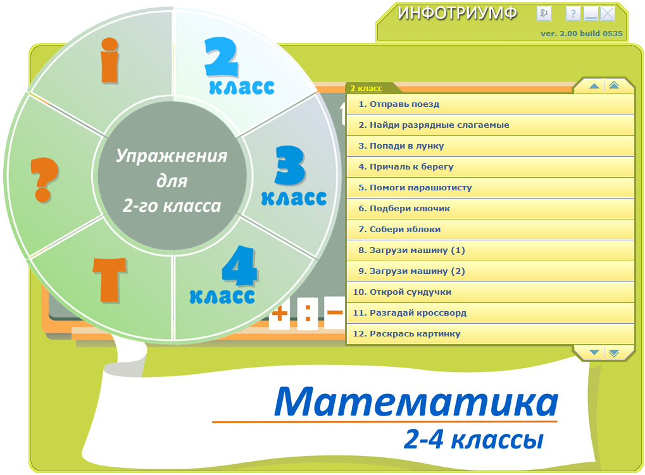Рис. 6.

5.2 Выполнение упражнений
После выбора упражнения открывается новое окно, в заголовке которого отражено название упражнения. В данном случае это упражнение «Помоги парашютисту» (рис. 7). В центре окна – инструкция по выполнению заданий упражнения, которая закрывается кликом мышки по кнопке Ок.

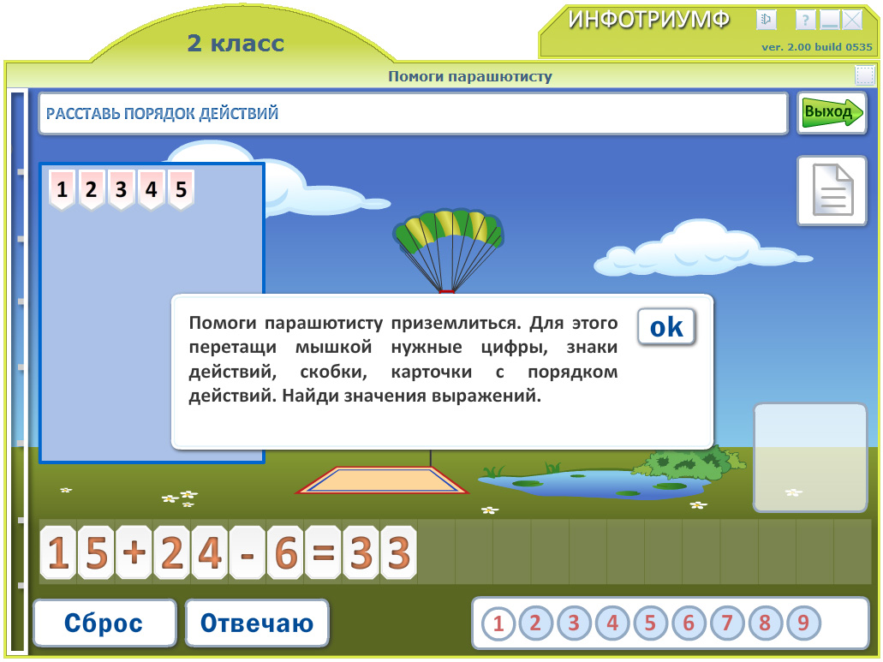 Рис. 7.

В верхней части окна – условие выбранного задания данного упражнения.
В нижнем правом углу окна расположена панель заданий (по умолчанию учащемуся предлагается выполнить первое задание). Нажатие на каждую кнопку открывает новое задание. Учащийся может при желании выбрать любое из оставшихся упражнений, не обязательно следующее за выполненным. Правильно выполненное задание отмечается зеленой галочкой, неправильно – красной, при этом учащемуся предлагается сделать еще одну попытку (рис.8).

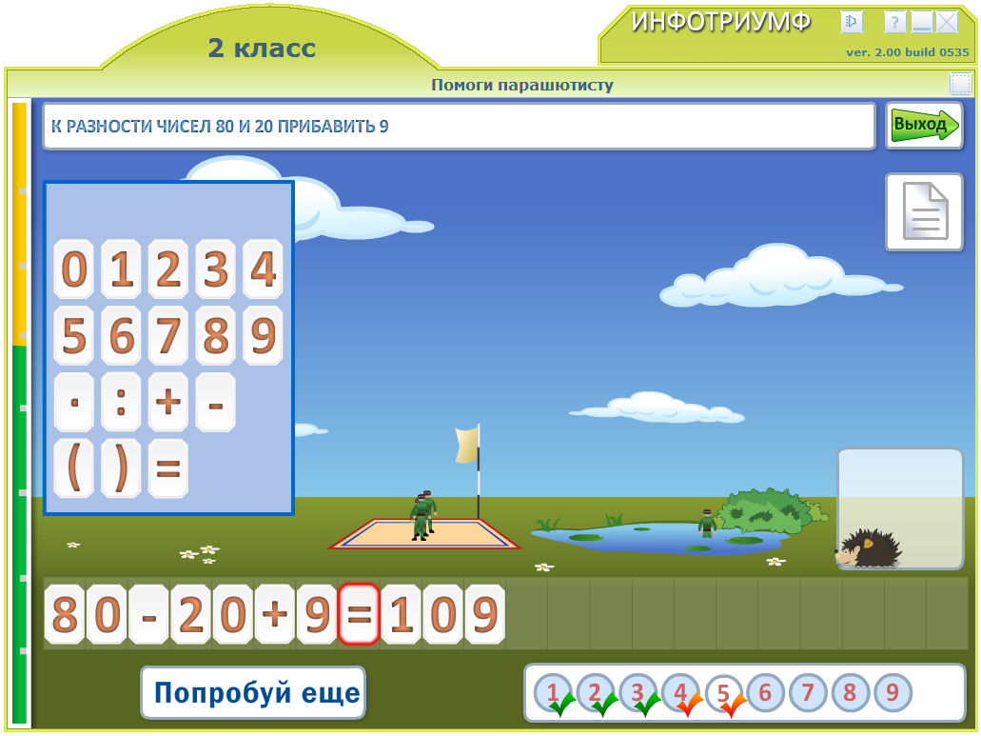Рис. 8.

В правом углу окна располагается квадратное поле, которое по мере выполнения заданий упражнения заполняется мультипликационными зверями. В итоге, при правильном выполнении всех заданий упражнения, должно «собраться» четыре зверька.

5.3 Завершение работы с упражнением
Для завершения работы с упражнением необходимо нажать на расположенную в правом верхнем углу окна кнопку с изображением стрелки и двери. После подтверждения желания закрыть упражнение пользователь вернется в главную форму к списку того раздела, в котором он выбрал только что завершенное упражнение.

6 Завершение работы с программой
Для завершения работы с программой необходимо нажать на кнопку с изображением крестика в верхнем правом углу главного окна программы (рис. 1).

7 Поддержка
Служба поддержки: УП Инфотриумф , РБ 220012, г. Минск, ул. Калинина 7,оф.45, тел./факс: (17) 280-95-28
www.infotriumf.by
e-mail: office@infotrimf.by
Контактное лицо: Алексей Мешков.

